ＮＰＯ法人個別相談申込書

|  |  |  |  |  |  |  |  |
| --- | --- | --- | --- | --- | --- | --- | --- |
| お名前 |  | | | | | | |
| ご所属 |  | | | | | | |
| 住所 | 〒 | | | | | | |
| 電話番号  （自宅or携帯） |  | | | | | | |
| （携帯orPC）メール  またはFAX番号 |  | | | | | | |
| 相談希望の月に、第１希望から第３希望まで数字をご記入下さい。 | 8月 | ９月 | １０月 | １１月 | １月 | ２月 | ３月 |
|  |  |  |  |  |  |  |
| 相談希望内容  （〇をつけて下さい） | 1. NPO法人会計基準  2. 決算について（事業報告書・会計・監査）  3. 情報発信  ちらし、パンフレット、機関紙の制作  団体紹介CM制作  ネット中継  ブログ開設と投稿・運営管理  4.認定NPO法人について  5.活動資源調達と名簿管理・会員管理  会費、寄付、助成金、委託、補助、  ボランティア活用、募集  情報収集  6. 情報共有による運営の効率化  7. パワーポイントによるプレゼンテーション | | | | | | |
| その他の希望内容 |  | | | | | | |

日程等詳細につきましては、お申し込み後、NPO・ボランティアサロンぐんまよりご連絡させていただきます。

申し込み先

NPO・ボランティアサロンぐんま　　前橋市大手町1-1-1　県庁昭和庁舎1階

TEL　027-289-3399　FAX　027-210-6217　　E-mail [gunma-nposalon1@kl.wind.ne.jp](mailto:gunma-nposalon1@kl.wind.ne.jp)

8月～３月分

[](http://www.google.co.jp/url?sa=i&rct=j&q=&esrc=s&frm=1&source=images&cd=&cad=rja&docid=NDQ2UQ38DXsD4M&tbnid=CSRzumZKTeFQNM:&ved=0CAUQjRw&url=http://blog.epo-cg.jp/?eid=927&ei=U7VjUeH3K6aciAec7YDQBQ&bvm=bv.44990110,d.cGE&psig=AFQjCNFvq9uchDAqQ-YFwSf_quTrqoQCqg&ust=1365575359953078)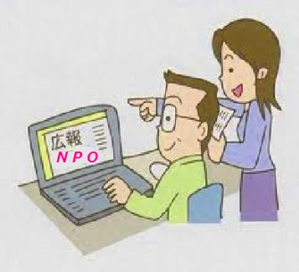 C:\Users\acer01\AppData\Local\Microsoft\Windows\Temporary Internet Files\Content.IE5\I1XPJIXH\MC900324806[1].wmf

日時を決め、

最寄中間支援センターで個別相談します。

まずはお電話を027-243-5118

申し込みは裏面用紙へ

ＮＰＯ法人　個別相談

お気軽にお問合せ下さい

ＮＰＯ法人　個別なんでも相談